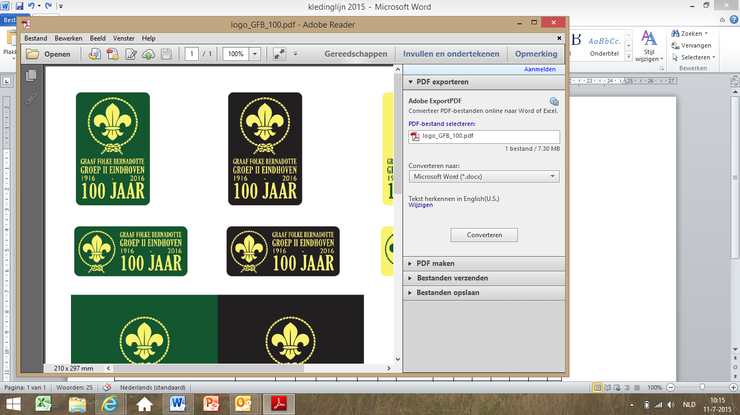

**Kledinglijn**

Beste scout,

Speciaal voor ons (aankomende) lustrum wordt de kledinglijn van de GFB in een nieuw jasje gestoken. De kleur blijft navy blauw maar op de achterzijde zal ons nieuwe logo in okergeel prijken. Op de voorzijde is de keus tussen een klein logo of (bij enkele items) je naam (tegen een geringe meerprijs). Zo kun je je eigen kleding personaliseren!

|  |  |
| --- | --- |
| **Achterzijde (formaat A4)** | **Voorzijde (formaat A6)** |
|  |  |

Uiteraard werken we weer met kleding van uitstekende kwaliteit. Op zaterdag 5 en 12 september organiseren we pasdagen tussen 12.00 uur en 14.00 uur. Enkele voorbeeld kledingstukken zullen daar te bewonderen zijn om een indruk te krijgen van de stijl. Enkele maten zullen daar te passen zijn, zodat u de juiste maat kunt uitkiezen.

Om te bestellen kunt u dit formulier gebruiken. Graag duidelijk uw naam invullen. Betaling dient vooraf te geschieden. Dat kan door het bedrag over te maken op **NL17 ABNA 0527126772** tnv A. van Oosterum of door geld gepast mee te geven. Er wordt pas besteld, ná betaling! Let u ook op de aantrekkelijk prijzen die gelden **tot** 13 september!

Mocht u vragen hebben, dan horen wij die graag.

Met vriendelijke groet,

De kledinglijncommissie.

🖂 Jip.janneke@gmx.net

|  |  |
| --- | --- |
| **Naam:** |  |
| **Speltak:** |  |

|  |  |  |  |  |  |  |  |  |  |  |  |  |  |  |  |  |
| --- | --- | --- | --- | --- | --- | --- | --- | --- | --- | --- | --- | --- | --- | --- | --- | --- |
|  | **kindermaten** | | | | | **One size** | **prijs** | **volwassen** | | | | | **One size** | **prijs** | **Voorkant** | |
|  | **xs** | **s** | **m** | **l** | **xl** | € | **xs** | **s** | **m** | **l** | **xl** | € | logo | naam  (+€4,-) |
| t-shirt (met v-hals) | ⭘ | ⭘ | ⭘ | ⭘ | ⭘ |  | 11 | ⭘ | ⭘ | ⭘ | ⭘ | ⭘ | D/H* | 12 | ⭘ | ⭘ |
| Poloshirt | ⭘ | ⭘ | ⭘ | ⭘ | ⭘ |  | 14 | ⭘ | ⭘ | ⭘ | ⭘ | ⭘ |  | 16 | ⭘ | ⭘ |
| Vest met rits | ⭘ | ⭘ | ⭘ | ⭘ | ⭘ |  | 23 | ⭘ | ⭘ | ⭘ | ⭘ | ⭘ |  | 25 | ⭘ | ⭘ |
| Hoody | ⭘ | ⭘ | ⭘ | ⭘ | ⭘ |  | 19 | ⭘ | ⭘ | ⭘ | ⭘ | ⭘ |  | 21 | ⭘ | ⭘ |
| Rugbyshirt |  |  |  |  |  |  |  | ⭘ | ⭘ | ⭘ | ⭘ | ⭘ | D/H* | 31 | ⭘ | ⭘ |
| Afritsbroek** |  |  |  |  |  |  | 41 | scoutshopmaat | | | | | D/H* | 48 |  |  |
| Rugzakje |  |  |  |  |  | ⭘ | 7 |  |  |  |  |  |  |  |  |  |
| Pet *** | kindermaat | | | | | ⭘ | 9 | Volwassen maat | | | | | ⭘ | 9 |  |  |
| Handdoek + borduursel | Formaat 50*100 | | | | | ⭘ | 20 | Formaat 70 * 140 | | | | | ⭘ | 27 |  |  |
| Paraplu**** |  |  |  |  |  | ⭘ | 11 |  |  |  |  |  |  |  |  |  |
|  |  |  |  |  |  |  |  |  |  |  |  |  |  |  |  |  |

* Vóór 13 september geldt voor alle prijzen een korting van 1 euro
* Nabestellingen worden pas vanaf 10 stuks uitgeleverd.

* Kruis aan: dames óf heren model

** Niet na te bestellen na 13 september

*** Wordt alleen besteld bij voldoende belangstelling. Vervolgens alleen na te bestellen na 13 september zolang de voorraad strekt

**** Prijs zaterdag 5 september bekend

Maattabel kinderen

|  |  |  |
| --- | --- | --- |
| XS | 110-116 | 5-6 jaar |
| S | 116-128 | 7-8 jaar |
| M | 128-140 | 9-10 jaar |
| L | 140-152 | 11-12 jaar |
| XL | 152-164 | 12-13 jaar |

|  |  |  |
| --- | --- | --- |
|  |  |  |
|  |  |  |
|  |  |  |
|  |  |  |
|  |  |  |